

Electrónica Digital 1- TP Final

Voltímetro Digital con salida VGA

Profesores:

Ing. Sagreras, Miguel.

Ing. Alvarez, Nicolas.

Alumno:

Carmona, Leandro. leandrocarmona@gmail.com

**-2014-**

**Objetivo.**

El objetivo de este trabajo práctico consiste en especificar, diseñar, describir una arquitectura, simular, sintetizar e implementar en FPGA un sistema digital para un voltímetro digital con salida VGA.

Se implementó en lenguaje descriptor de hardware VHDL un voltímetro conformado por un conversor A/D Sigma-Delta y un bloque de procesamiento con salida VGA.

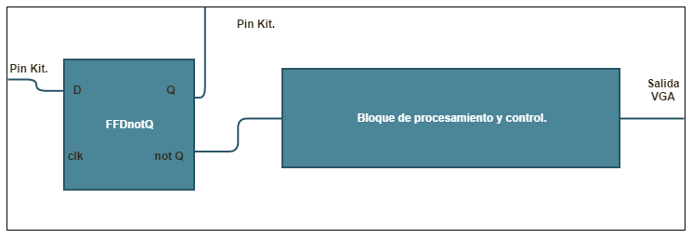

Figura 1: Diagrama Básico del Voltímetro.

En la figura 1 se observa el flip-flop D utilizado como A/D Sigma-Delta, en la salida de este se conecta el bloque de procesamiento de datos y control que cuenta los “1” provenientes del conversor.

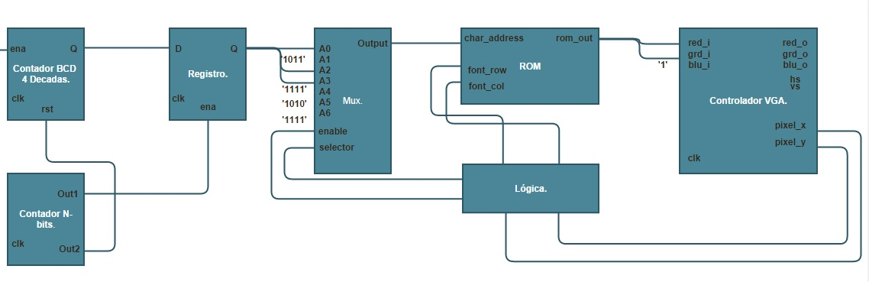

Figura 2: Diagrama Bloque de procesamiento de datos y control del Voltímetro.

En la figura 2 se observan los componentes que integran el bloque de procesamiento de datos y control el cual recibe los unos del conversor A/D y se encarga de mostrarlos en la salida VGA.

Este bloque consiste en los siguientes componentes:

* *Contador BCD 4 décadas.*

Este bloque está compuesto por 4 contadores BCD (realizados con flip flop’s D) conectados entre sí. A continuación se muestran las ecuaciones del contador BCD.

$$D_{3}=Q_{2}.Q_{1}.Q_{0}+ Q_{3}.\overline{Q_{0}}$$

$$D_{2}=\overline{Q_{2}}.Q_{1}.Q_{0}+ Q_{2}.\overline{Q_{1}}+ Q_{2}.\overline{Q_{0}}$$

$$D_{1}=\overline{Q_{3}}.\overline{Q_{1}}.Q_{0}+ Q_{1}.\overline{Q_{0}}$$

$$D_{0}=\overline{Q_{0}}$$

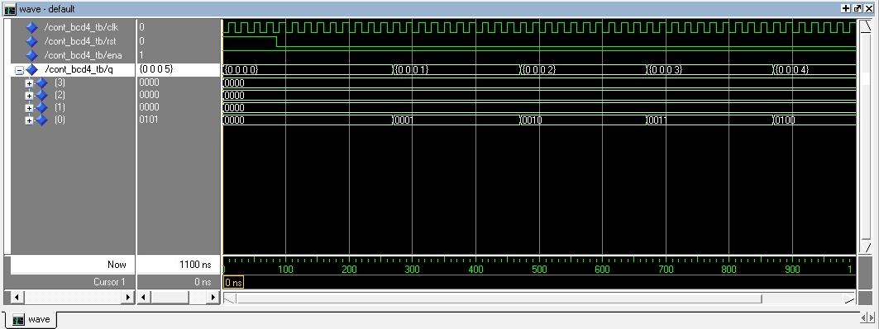

Figura 3: Simulación en ModelSim del contador BCD 4 décadas.

* *Contador N-bits.*

El contador de N-bits está construido con flip flop´s T, tiene dos salidas una (Out1) que nos da un “1” cuando el contador llega a la anteúltima (32000) cuenta para activar el enable del registro. La otra salida (Out2) se pone en “1” cuando el contador llega a la última (33000) cuenta para resetear el contador BCD 4 décadas y a si mismo.

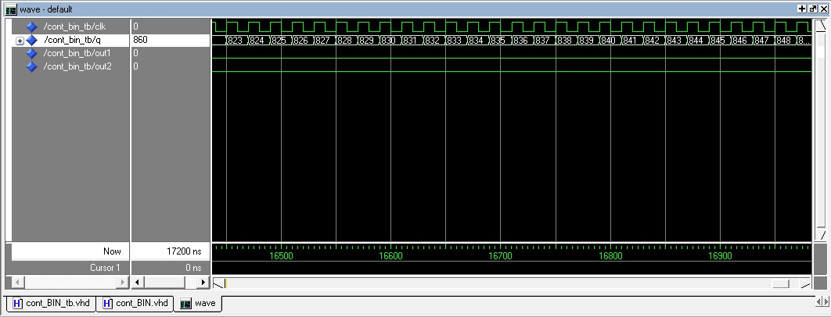

Figura 4: Simulación en ModelSim del contador N-bits.

* *Registro.*

El registro es un flip flop D de 16 bits, construido con flip flop de de un bit. Recibe los datos provenientes del contador BCD 4 décadas en su entrada y por cada ciclo de clock lo muestra en su salida.

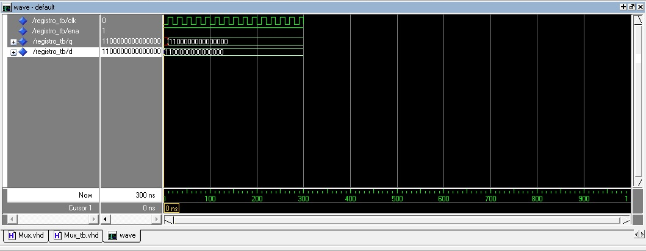

Figura 5: Simulación en ModelSim del Registros.

* *Multiplexor.*

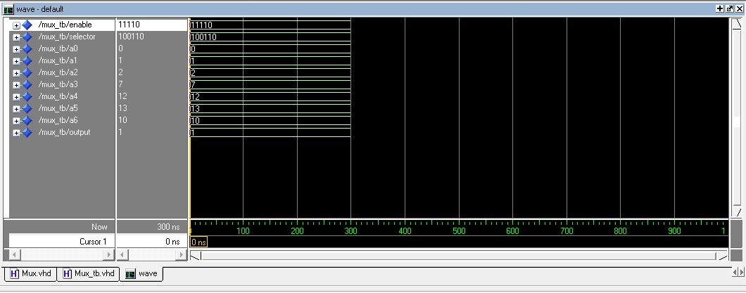

Figura 6: Simulación en ModelSim del Multiplexor.

El multiplexor es controlado por la lógica que según lo requiera conecta una de las siete entradas con la salida que está conectada a la ROM de caracteres.

* *Memoria de caracteres/ROM.*

Por *char_address* se le pasa el número de carácter con el que se quiere trabajar. En este caso 000000 es A, 000001 es B, etc...

Por *font_col* se le pasa la columna que se quiere sacar y por *font_row* la fila.

Entonces el circuito es un combinacional al cual se le pasan esos 3 datos y por la salida saca un bit que esta "prendido" o "apagado" según el carácter y la posición en la que se está parado.

* *Controlador VGA.*

Con el fin de colocar una imagen en la pantalla, se requieren dos señales de sincronización, una para cada eje, de manera que se presente la información de la zona visible de la pantalla del monitor. Con estas señales se controla la iluminación de los pixeles visibles de izquierda a derecha y de arriba hacia abajo. La figura 7 muestra un ejemplo de visualización temporal de una imagen VGA. Las líneas continuas representan la información desplegada en pantalla de acuerdo al contenido de la señal RGB; cada línea está precedida por un pulso de sincronismo horizontal, y cada actualización de la imagen completa (frame) está precedida por un pulso de sincronismo vertical.

Los pulsos negativos en la señal de sincronismo horizontal marca el comienzo y el final de una línea y aseguran que el monitor despliegue los pixeles entre los bordes izquierdo y derecho, del área visible de la pantalla.

La figura 7 muestra las señales de sincronismo y de color para un monitor VGA. Tanto la señal de sincronismo horizontal como vertical tienen la misma forma, y sólo cambia la duración de los distintos segmentos. Además, la señal de sincronismo horizontal solo se generará en las líneas visibles, tomando un valor alto en las líneas no visibles. En cuanto a la señal RGB, lleva la información de colores para cada pixel: En cada línea horizontal la señal RGB tiene una zona denominada *blanking,* correspondiente al tiempo de retrazado horizontal, donde dicha señal es cero.

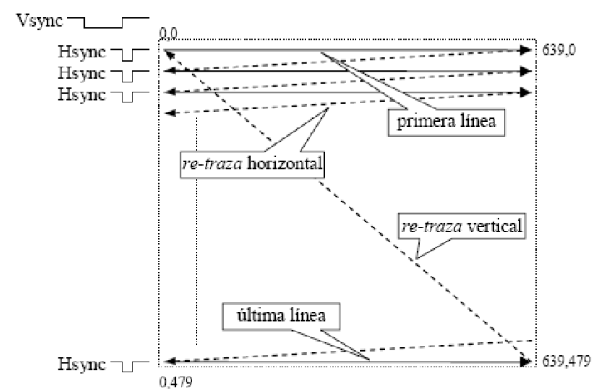

Figura 7: Visualización imagen VGA

* *Lógica.*

La lógica procesa los valores de ***pixel_x*** y ***pixel_y*** provenientes del controlador VGA para posicionar los caracteres en los lugares correspondientes de la pantalla. Habilita y controla el multiplexor y la ROM de caracteres.

**Implementación.**

La implementación de este proyecto se llevó a cabo con el kit de desarrollo Sparten-3E Starter Board de la empresa Digilent. Se realizó la sintetización con la herramienta ISE.

**Recursos Utilizados.**

Timing Summary:

---------------

Speed Grade: -4

   Minimum period: 4.607ns (Maximum Frequency: 217.061MHz)

   Minimum input arrival time before clock: 3.097ns

   Maximum output required time after clock: 29.298ns

   Maximum combinational path delay: No path found

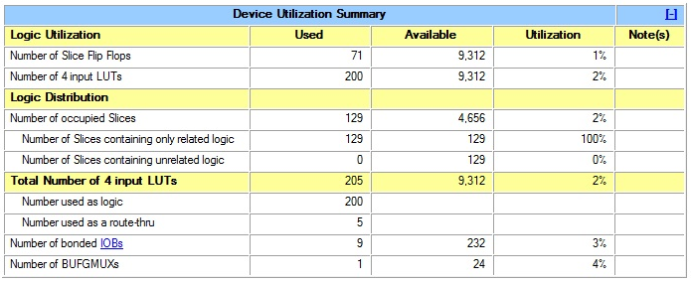

Figura 8: Recursos utilizados.